Elejas vidusskolas
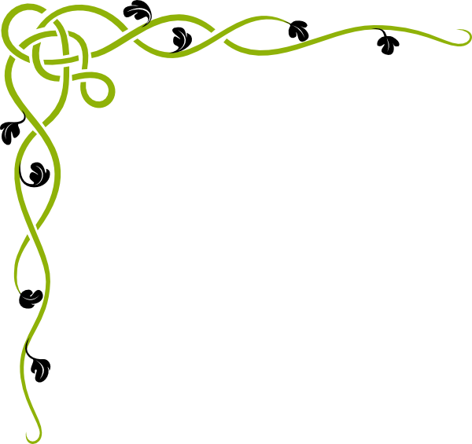
Skolēnu līdzpārvaldes prezidenti

N.p.k. | Vārds, uzvārds | Māc.g.
1. | Māra Užule | 1993./1994.
2. | Viesturs Siliņš | 1994./1995.
3. | Renārs Saliņš | 1995./1996.
4. | - | 1996./1997.
5. | Jolanta Varņeckīte | 1997./1998.
6. | Ieva Kričfalūšija | 1998./1999.
7. | Inga Striška | 1999./2000.
8. | Sanita Saliņa | 2000./2001.
9. | Dans Diskjavičus (līdz martam)  Zane Rozenbaha (no marta līdz maijam) | 2001./2002.
10. | Ēriks Cimermanis | 2002./2003.
11. | Ērika Siļčenoka | 2003./2004.
12. | 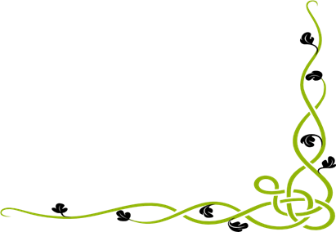  Mārīte Pumpure | 2004./2005.
13. | Baiba Labanovska | 2005./2006.
 | Baiba Labanovska | 2006./2007.
14. | Ilga Pumpure | 2007./2008.
15. | Alīna Voitehoviča | 2008./2009.
 | Alīna Voitehoviča | 2009./2010.
 | Alīna Voitehoviča | 2010./2011.
16. | Eva Lejava | 2011./2012.
17. | Rolands Rudovskis | 2012./2013.
18. | Linda Dita Ābola | 2013./2014.  2014./2015.
19. | Dagnis Ābols | 2015./2016.  2016./2017.  2017./2018.
20. | Anna Volksone | 2018./2019.
21. | Ieva Vaņina | 2019./2020.  2020./2021.  2021./2022.
22. | Artūrs Klastausks | 2022./2023.
24. | Evelīna Vilka | 2023./2024.

